IIS 7: CREACIÓN DE CSR E INSTALACIÓN DE CERTIFICADO SSL

Utiliza las instrucciones de esta página para crear tu solicitud de firma de certificado (CSR) y luego instalar Tu certificado SSL en IIS 7 en Windows Server 2008.
Para crear tu CSR, consulta IIS 7: Cómo crear tu CSR en Windows Server 2008.
Para instalar tu certificado SSL, consulta IIS 7: Cómo instalar y configurar tu certificado SSL en Windows Server 2008.

Paso 1: Cómo crear tu CSR en IIS 7 en Windows Server 2008
- En el menú Inicio de Windows, busca el Administrador de Servicios de Información de Internet (IIS) y ábrelo (haz clic en Herramientas administrativas> Administrador de Servicios de Información de Internet (IIS)).
- En el panel “Conexiones”, busca y haz clic en el servidor.
- En la página de inicio del servidor (panel central) en la sección IIS, haz doble clic en “Certificados de servidor”.
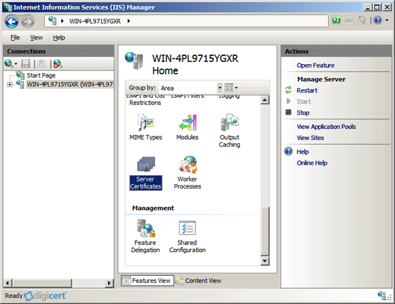

- En el menú “Acciones” (panel derecho), haz clic en “Crear solicitud de certificado”.
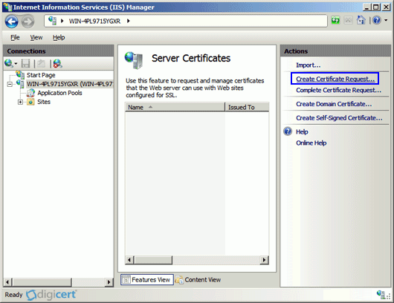

- En el asistente para Solicitar certificado, en la página Propiedades de nombre distinguido, proporciona la información que se especifica a continuación y luego haz clic en Siguiente:
Nombre común: | El nombre de dominio completo (FQDN) (Ej., www.example.com)
Organización: | El nombre legalmente registrado de tu empresa (por ejemplo, YourCompany, Inc.).
Unidad organizacional: | El nombre de tu departamento dentro de la organización. Esta entrada generalmente aparecerá como "IT", "Web Security" o simplemente se dejará en blanco.
Ciudad / localidad: | La ciudad donde se encuentra legalmente tu empresa.
Estado/Provincia: | El estado / provincia donde se encuentra legalmente tu empresa.
País / región: | El país / región donde tu empresa está ubicada legalmente. Utiliza la lista desplegable para seleccionar tu país.

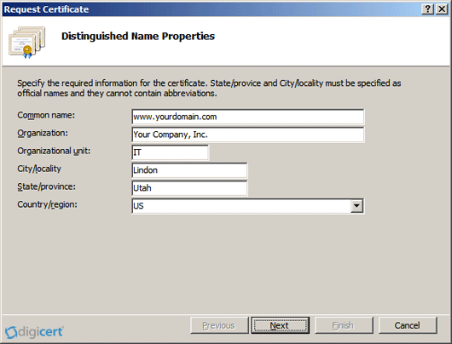

- En la página Propiedades del proveedor de servicios criptográficos, proporciona la información que se especifica a continuación y luego haz clic en Siguiente.
Proveedor de servicios criptográficos: | En la lista desplegable, selecciona Microsoft RSA SChannel Cryptographic Provider (a menos que tengas un proveedor criptográfico específico).
Longitud de bits: | En la lista desplegable, selecciona 2048 (a menos que tengas una razón específica para usar una longitud de bits mayor).

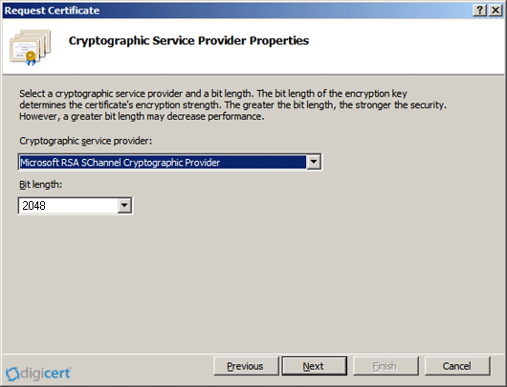

- En la página Nombre de archivo, en Especificar un nombre de archivo para la solicitud de certificado, haz clic en el botón… para especificar una ubicación para guardar su CSR.
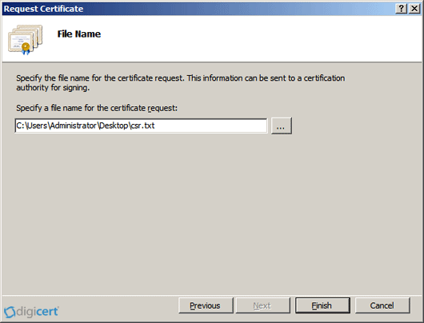
Nota: Recuerda el nombre del archivo y guarda la ubicación de tu archivo CSR. Si ingresas un nombre de archivo sin especificar una ubicación, tu CSR se guardará en C: \ Windows \ System32.

- Cuando hayas terminado, haz clic en Finalizar.
- Abre el archivo CSR con un editor de texto (como el Bloc de notas), luego copia el texto (incluyendo las etiquetas ----- BEGIN NEW CERTIFICATE REQUEST ----- y ----- END NEW CERTIFICATE REQUEST -----) y pégalo en el formulario de pedido de DigiCert.
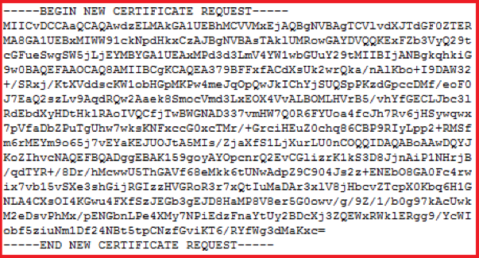

- Después de recibir su certificado SSL de DigiCert, puede instalarlo.

Paso 2: Instala y configura tu certificado SSL en IIS 7 en Windows Server 2008
Después de validar y emitir tu certificado SSL, debes instalarlo en el servidor de Windows 2008 donde se generó el CSR. Luego, debes configurar el servidor para usarlo.

Cómo instalar y configurar tu certificado SSL en Windows Server 2008.

- En el servidor donde se creó el CSR, guarda el archivo .cer del certificado SSL (por ejemplo, tu_dominio_com.cer) que recibiste de DigiCert.
- Abre el Administrador de Servicios de Información de Internet (IIS) (haz clic en Inicio> Herramientas administrativas> Administrador de Servicios de Información de Internet (IIS)).
- En el panel Conexiones, busca y haz clic en el servidor.
- En la página de inicio del servidor (panel central) en la sección IIS, haz doble clic en Certificados de servidor.
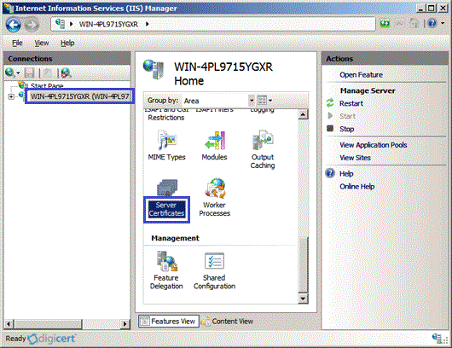

- En el menú Acciones (panel derecho), haz clic en Completar solicitud de certificado. 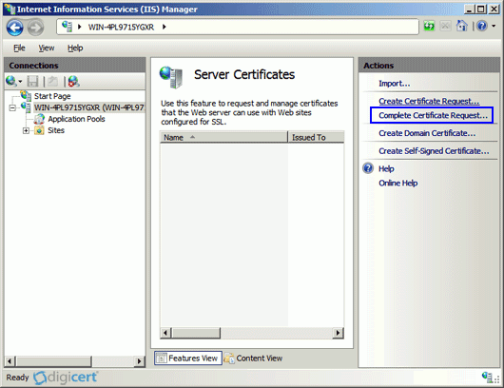

- En el asistente de Solicitud de certificado, en la página “Especificar respuesta de la autoridad de certificación”, proporciona la siguiente información:

Nombre de archivo que contiene la respuesta de la autoridad de certificación: | Haz clic en el botón ... para localizar el archivo .cer que recibiste de DigiCert (por ejemplo, your_domain_com.cer).
Nombre descriptivo: | Escriba un nombre descriptivo para el certificado. Esto no es parte del certificado; en cambio, se utiliza para identificar el certificado.  Nota: Te recomendamos que agregues la CA emisora ​​(por ejemplo, DigiCert) y la fecha de vencimiento al final de tu nombre descriptivo; por ejemplo, yoursite-digicert- (fecha de vencimiento). Hacer esto ayuda a identificar el emisor y la fecha de vencimiento de cada certificado y también ayuda a distinguir varios certificados con el mismo nombre de dominio.

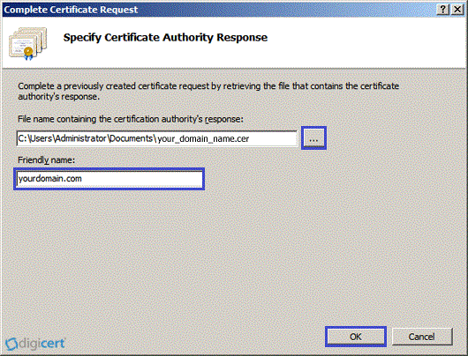

- Haz clic en Aceptar para instalar el certificado.
Nota: Existe un problema conocido en IIS 7 donde se muestra el siguiente mensaje: "No se puede encontrar la solicitud de certificado asociada con este archivo de certificado. Se debe completar una solicitud de certificado en el equipo donde se creó". También puede recibir un mensaje que indica: "Se alcanzó el valor de etiqueta incorrecto ASN1".

Si este es el servidor donde se generó el CSR, es posible que el certificado esté realmente instalado y el mensaje se pueda ignorar. Simplemente haz clic en Aceptar, luego cierra y vuelve a abrir el Administrador de Servicios de Información de Internet (IIS) para actualizar la lista de certificados de servidor. El nuevo certificado debería aparecer en la lista Certificados de servidor y puedes continuar con el siguiente paso.

- Ahora que ha instalado correctamente tu certificado SSL, debes configurar tu sitio para usarlo.

Asigna tu certificado SSL

- En el Administrador de Servicios de Información de Internet (IIS), en el panel Conexiones, expande el nombre del servidor en el que se instaló el certificado. Luego expande Sitios y haz clic en el sitio que deseas proteger con el certificado SSL.
- En el menú Acciones (panel derecho), haga clic en Enlaces. 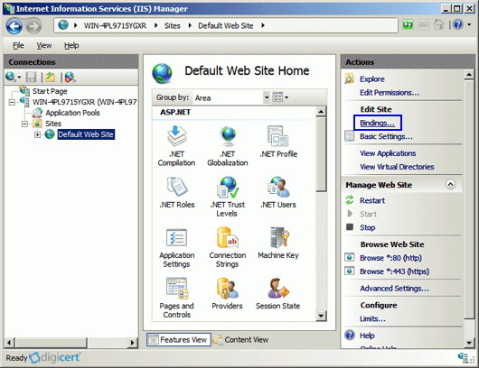

- En la ventana Enlaces de sitios, haz clic en Agregar. 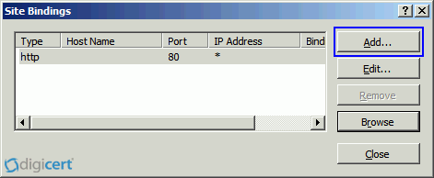

- En la ventana Agregar enlace de sitio, haz lo siguiente y luego haz clic en Aceptar.
Tipo: | En la lista desplegable, selecciona https.
Dirección IP: | En la lista desplegable, selecciona la dirección IP del sitio o selecciona Todos sin asignar.
Puerto: | Escribe 443 (SSL usa el puerto 443 para proteger el tráfico).
SSL certificate: | En la lista desplegable, selecciona tu nuevo certificado SSL (por ejemplo, tudominio.com).

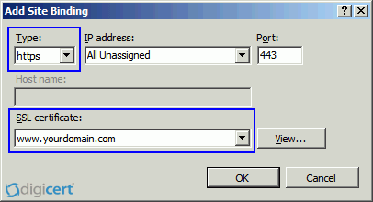

13. Tu certificado SSL ahora está instalado y el sitio web está configurado para aceptar conexiones seguras.
